（总分：100分 考试时间：100分钟）
注意：请将本试卷所有答案填写在答题纸上，填写在试卷上无效。
一、选择题(本题共12小题，每小题2分，共24分。每小题给出的四个选项中只有一个选项正确)
1．“给我一个支点和一根足够长的棍，我就能撬起整个地球．”如图1所示，生产和生活中的杠杆与阿基米德设想的杠杆属于同一类型的是
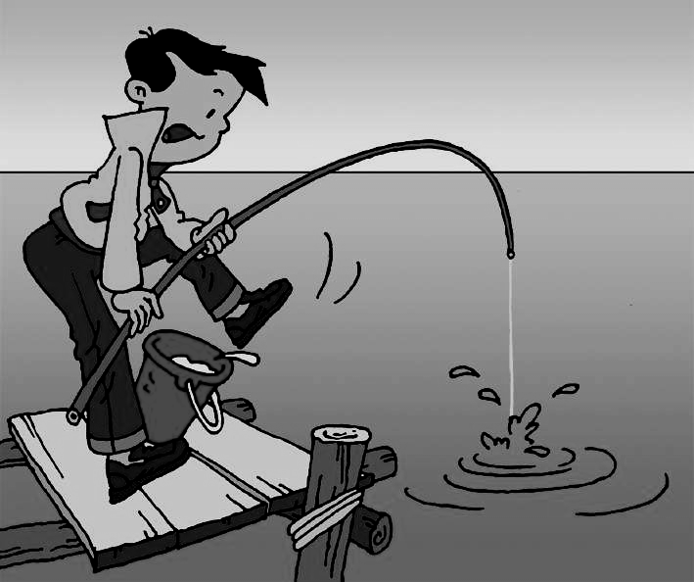
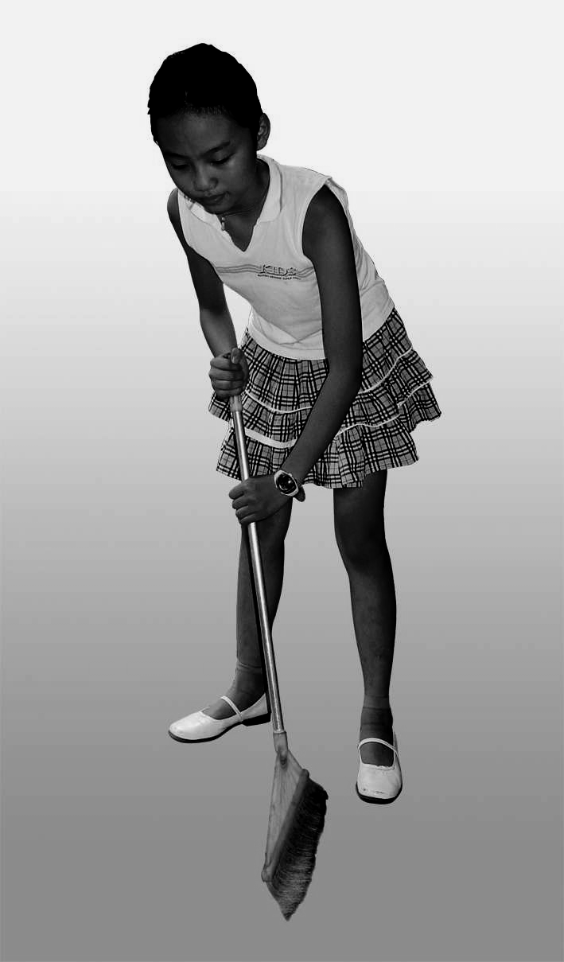
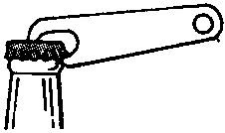
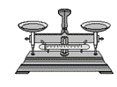
图1

A．啤酒扳手 B．天平 C．扫帚 D．钓鱼竿
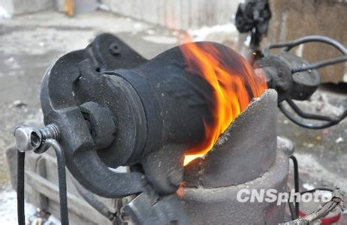
2．街头的传统的手摇“爆米花机”，如图2所示。唤起了人们童年的记忆。爆米花是将玉米放入密闭的铁锅内，边加热边翻动一段时间后，当铁锅突然打开时，随着 “砰”的一声，玉米变成玉米花．下列说法正确的是
A．玉米粒主要通过翻动铁锅对其做功，使其内能增加
B．玉米粒主要通过与铁锅间的热传递，使其内能增加
C．玉米粒内水份受热膨胀对粒壳做功爆开，内能不变
图2
D．玉米粒内水份受热膨胀对粒壳做功爆开，内能增加
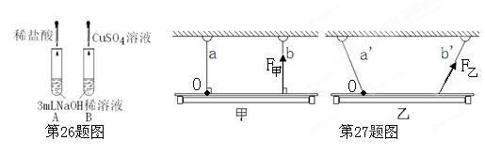
3．同一盏日光灯若按图3甲图、乙图两种方式悬挂，甲图吊链受到的拉力大小为F_{甲}，乙图吊链受到的拉力大小为F_{乙}，则
A．F_{甲}<F_{乙} B．F_{甲}> F_{乙}
C．F_{甲}=F_{乙} D．无法判断
图3

4.在图4中，甲图地面粗糙、乙图地面光滑，质量分别为m, 2m的两个物体在大小为F的恒力作用下，在力的方向上前进了相同的距离，则下列结论正确的是
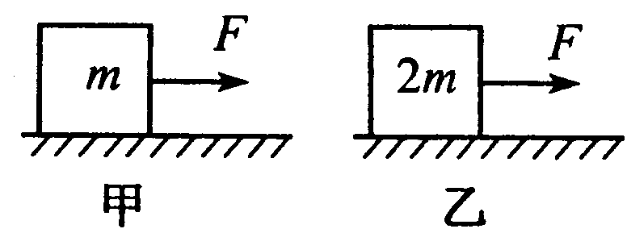
A．甲图中F做的功小于乙图中F做的功
B．甲图中F做的功等于乙图中F做的功
C．甲图中F做的功大于乙图中F做的功
图4
D．条件不足，无法确定甲、乙图中F做的功谁大
5．2014年由德国马克斯普朗克物质结构与动力学研究所参与的国际小组，借助短波红外激光脉冲的帮助，研究人员首次成功地制成室温下的超导体——尽管其维持的时间仅有数百万分之几微秒。这一结果或许有助于开发出更高温度的超导材料。这一发现制造的材料可以应用于下列
A．家用保险丝 B．白炽灯泡的灯丝 C．电炉的电热丝 D．输电导线
6．通电螺线管圈中的电流方向和螺线管周围磁感线的分布如图5所示，其中正确的是-c-n-j-
y
 | A． | 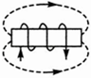 | B． | 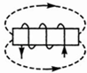  图5 | C． | 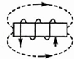 | D． | 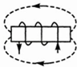
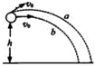
7．一个小球从h高处以相同的速度v，一次斜向上抛出沿图6中a轨迹落地，一次水平抛出沿图6中b轨迹落地，若不计空气的阻力，当小球落地时的速度
A. 沿a轨迹运动的速度较大
图6
B. 沿b轨迹运动的速度较大
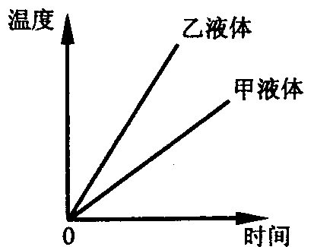
C. 沿a、b轨迹运动的速度一样大
D. 缺少条件，不好判断
8．两个相同的容器分别装了质量相同的两种液体，用同一热源分别加热，液体温度与加热时间关系如图7所示．根据图线可知 ：
A．甲液体的比热容大于乙液体的比热容
B．如果升高相同的温度，两种液体吸收的热量相同
图7
C．加热时间相同，甲液体吸收的热量大于乙液体吸收的热量
D．加热时间相同，甲液体温度升高比乙液体温度升高得多
9．如图8所示，为了避免触电事故，下列设备使用及电器安装不符合国家规定的安全要求的是

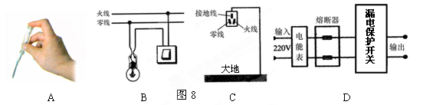

10. 如图9所示，电源电压为4.5V，R1=R2=10Ω，电流表、电压表分别使用0.6A和3V的量程。下列各图连接正确的是
A． B． 图9 C． D．
V
A
R₁
R₂
+
－
－
＋
＋
－
＋
－
V
A
R₂
R₁
R₂
R₁
V
A
+
－
+
－
＋
－
＋
－
V
A
R₁
R₂

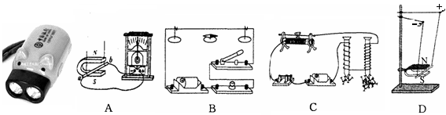
11.如图10是一手压电筒，按压手柄，塑料齿轮带动线圈内磁性飞轮高速旋转，使灯泡发光．下图中与这一过程的工作原理相同的是（ ）

图10
12．实验中绘出了小灯泡的电流与电压关系的U﹣I图象如图11甲，则下列图中有关此小灯泡功率P与U²或P与I²的图象可能正确的是
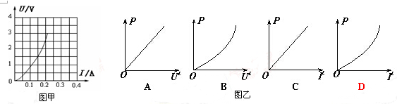
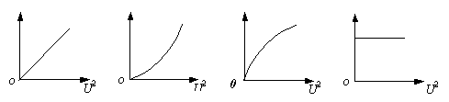
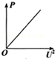
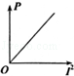
P
P

I²
A B C D
图11 图乙

二、填空题（本题共10小题，每空1分，共36分）
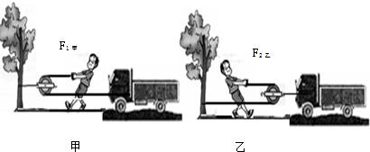
13.一辆小汽车陷进了泥潭，司机按图12所示的甲、乙两种方式安装滑轮，均可能将小汽车从泥潭中拉出．你认为甲方式中滑轮作用是 ；设两种方式将汽车拉出最小力大小分别是F₁、F₂；则F₁ F₂（填“＞”“＜”或“=”）；如按乙方式，人拉绳头移动了0.5m，那么小汽车被拉动了 m．
图12
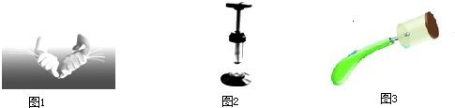
14. 取一只透明胶卷盒，底部钻一小孔，刚好能将电子式火花发生器的放电针管紧紧地塞进孔中，打开塑料盒盖，向盒中滴入数滴酒精，再将盒盖盖紧，然后揿动电火花发生器的按钮如图13所示。
图13
（1）实验中，你将观察到的现象是： 。
（2）影响实验成败的原因可能有许多，请你写出其中的一个来： 。
（3）此过程相当于内燃机的 冲程，在此冲程中燃料的化学能绝大部分都转化为 能
15．扬州市部分公交车和几乎所有的出租车都已使用天然气。已知天然气的热值为7×10⁷J/m3，当出租车消耗0.2m³天然气时，所释放的热量为_________J（假设天然气完全燃烧）。若天然气所释放热量的84%被水吸收，能使100kg的水温度升高_______℃。
16．小明用20N的水平推力推重150N的购物车，在水平路面上前进了15m，所用的时间是0.5min．在此过程中，小明做了 J的功，推力的功率为_____W,购物车的重力所做的功是 J。
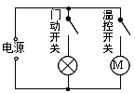
17．用豆浆机做豆浆，从开始加热到豆浆煮熟的过程中，豆浆的内能将 （选填“变大”、“变小”或“不变”）。煮好的豆浆香气四溢的原因是物质的分子在 。夏天晚上，漫步海边，_________(选填“海风”或“陆风”)迎面吹来，很是惬意。
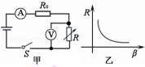
18．如图14所示，是家用电冰箱的部分电路图．冰箱压缩机由温控开关自动控制，冷藏室照明灯由冰箱门控开关控制。冰箱门关闭后，门控开关应该处于____（断开/闭合）状态，当冰箱里的温度升高到一定程度时，温控开关会自动____（断开/闭合），压缩机工作，此时压缩机两端的电压是____V。电冰箱的电灯和压缩机是____联的，1天连续工作24h消耗电能比相同功率的电风扇少很多，这是因为电冰箱工作具有__________特点。
图14
图15
19．大量交通工具特别是汽车排放出的废气使得空气中PM2.5的含量迅速增加，近阶段我市很多雾霾天气也与此有关。某物理科技小组设计了汽车有害尾气排放检测电路，如甲15图所示，R为气敏电阻，其阻值随有害尾气浓度β变化的曲线如图15乙所示，R₀为定值电阻，电源电压恒定不变．当有害尾气浓度β增大时，气敏电阻R的阻值将________，电压表的示数将_______（选填“变大”、“变小”或“不变”），定值电阻R₀作用是______________．
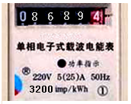
20．标有“220V 880W”的电炉，它正常工作时，通过电炉丝的电流为 A；小明为了验证这只电炉是否达到额定功率，在家单独使用它时，电能表（如图16所示）在2min的时间里指示灯闪烁80次，则此时电炉的电功率是
W，小明测量的电功率与标识的电功率不符，原因可能是 __ _____ （写出其中一条）。
图16
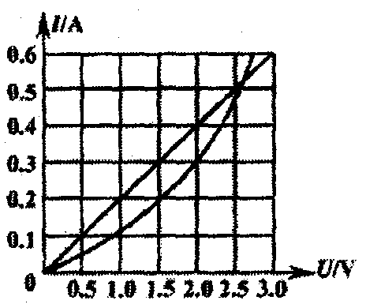
21．在某一温度下，两个电路元件A和B中的电流与其两端电压的关系如右图所示．则由图17可知，元件B的电阻为 Ω元件A随着电压的增大，它的电阻是______（选填“增大／减小／不变”）的。将A和B并联后接在电压为2.0V的电源两端，则通过A和B
A
B
的总电流是 A．将A和B串联后接在电压为2.5V的电源两端，则A和B的总功率是 ．
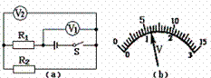
22．在图18-a所示电路中，当闭合开关后，两个电压表指针偏转均为图18-b所示，则电阻R₁两端的电压为________V,R₂两端的电压为__________V.若在某次测量时，由于某个电阻出现故障，发现两电表的示数相同，则可能是______________或______________，为了确定故障的具体原因，有人建议将R₁ 和R₂位置对调，你认为可行吗？__________,(填可行/不可行)原因是____________________
图17
图18
三、解答题
23．（6分）按题目要求作图。
（1）如图19所示，在圆圈内分别填入正确的电表符号，使开关闭合后两灯都能发光。
（2）某剧组为拍摄节目需要，设计了如图20所示拉力装置来改变照明灯的高度，轻质杠杆ABO可绕O点转动。请在图中画出：（1）杠杆所受拉力的力臂l₁ （2）杠杆所受阻力F₂的示意图。
（3）在图21中，补上适当的导线，使L₁和L₂并联，开关控制L₁和L₂，电流表测量L₂中的电流。
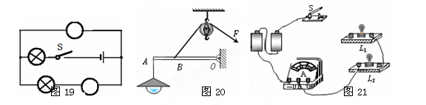

24．（6分）在农村常有家庭挖井取水，小明同学用如图22（甲）所示的滑轮组提土，他用20s的时间把重为120N的土从中匀速提升5m，拉力做的功W随时间t的变化图象如图22（乙）所示．求：
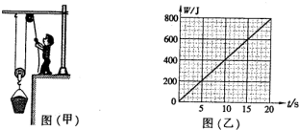
（1）有用功；
（2）滑轮组的机械效率；
（3）拉力的大小；
图22
（4）拉力的功率．[来源:学科网ZXXK]

25．（6分）如图23甲是一种家用蒸汽电熨斗的实物图．使用时水箱中的水滴入被加热的底板汽室，迅速汽化产生向下的蒸汽．图乙是一种家用电熨斗的电路原理图（额定电压为220V）,虚线框内为加热电路. R₀是阻值为100Ω的定值电阻，R是最大阻值为300Ω可变电阻（调温开关）．求：
(1)该电熨斗熨烫衣服时的功率变化范围．
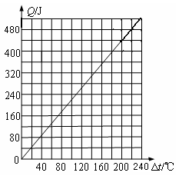
(2)假定电熨斗每秒钟散发的热量Q跟电熨斗表面温度与环境温度的温差关系如图23丙所示，现在温度为20℃的房间使用该电熨斗来熨烫毛料西服，要求熨斗表面温度为220℃，且保持不变，问应将R的阻值调为多大？
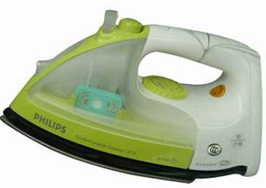
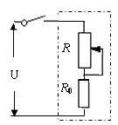
图23

甲
乙

26．（5分）在探究杠杆平衡条件的实验中：
图17
（1）小明调节杠杆在水平位置平衡后，按图24所示，通过加挂钩码分别改变F₁、F₂，仍使杠杆在水平位置平衡，并用刻度尺在杠杆上测出对应的l₁和l₂，记录数据如下表：
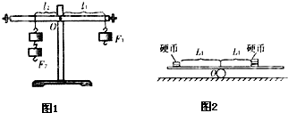
次数 | F₁/N | l₁/cm | F₂/N | l₂/cm
1 | 1 | 8 | 2 | 4
2 | 2 | 8 | 1 | 16
3 | 2 | 12 | 3 | 8

图24

小明通过观察以上实验装置，并分析数据得出杠杆平衡的条件是：“动力乘以动力作用点到支点距离=阻力乘以阻力作用点到支点距离”．小华认为小明的结论不正确，小华为了验证自己观点．只将图中的F₁改用弹簧测力计来拉．实验中改变拉力 ，仍使杠杆在水平位置平衡时，比较拉力的 ，即可证明小华观点是否正确。所以用弹簧测力计取代一侧的钩码继续探究，的最终目的是 _______________________。

（2）小强利用身边塑料直尺和若干硬币来验证杠杆平衡的条件，如图所示，当杠杆在水平位置平衡时，他测出从支点O到硬币边缘距离作为力臂l₁和l₂，大小．他测力臂方法是 （填“正确”或“错误”）的．如果将两边的硬币以相同速度同时匀速向支点移动，则杠杆 （填“仍平衡”或“向左倾斜”“向右倾斜”）．
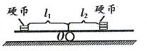
图25
27．（5分）在“探究物体的动能与哪些因素有关”实验中，小明先探究“物体的动能与质量是否有关”，所用的器材有：一个用长木板搭成的斜面；三个质量不同的实心铁球；一个木块．各器材的组装示意图如图26甲所示．
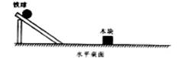
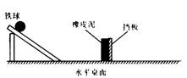
图26
甲
乙

(1)每次实验时，都要将铁球从斜面_________由静止释放，其目的_________________．
(2)铁球动能的大小是通过_________________来间接反映的．
(3)在实验过程中，小明发现铁球撞击木块后，木块的滑行方向经常和铁球的撞击方向不一致，造成实验误差．于是小明对上述实验方案进行改进：不用木块，在木块的位置上固定一个面积较大的挡板，在挡板前面贴上足够厚的长方体橡皮泥，如图26乙所示，每次实验后都要换上另一块相同的橡皮泥．这样，铁球动能的大小又可以通过________________________来间接反映．
(4)实验小组讨论后认为，小明的方案还需要调整，请你写出调整方案?
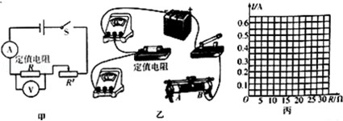
____________________________________________． (如果需要，可增加其他器材)

28．(7分)现有下列器材：蓄电池（6V）、电流表（0～0.6A，0～3A）、电压表（0～3V，0～15V）、定值电阻（若干）、开关、滑动变阻器和导线，要利用这些器材探究”电压不变时，电流与电阻的关系“，要求：
（1）请根据图27甲将图乙中未完成的电路连接起来．

（2）实验中多次换用不同阻值的定值电阻，并调节滑动变阻器的滑片，使电压表示数保持不变，读出对应于不同阻值的电流表示数，并记于表格中，请你利用表格中的数据，在坐标纸上（如图27丙）画出导体中的电流随电阻变化的图象．
实验次数 | 1 | 2 | 3 | 4 | 5 | 6
电阻R/Ω[来源:Z#xx#k | 5[来源 [来源: | 10 | 15 | 20 | 25 | 30
电流I/A | 0.6 | 0.3[来源:学_科_网] | 0.2 | 0.15 | 0.12 | 0.1
（3）在做完第一次实验后，接下来的操作是：断开开关，将5Ω的定值电阻更换为10Ω的定值电阻，再将滑动变阻器的滑片滑到 端（选填“A”或“B”），然后闭合开关，移动滑片，使电压表示数为 V时，读出电流表的示数．
（4）为完成整个实验，应该选取哪种规格的滑动变阻器
A．50Ω 1.0A B．30Ω 0.5A C．20Ω 1.0A D．20Ω 0.5A．
（5）小华用额定电压为3.8V的小灯泡代替定值电阻测量小灯泡的额定功率．小华为了得到比较准确的小灯泡额定功率，她用同一套器材做了三次实验，发现每次测量结果都有一定的差异：
①她测得的功率有差异的主要原因是____________________________________________．

②小华和小组成员讨论发现，在原实验基础上稍作调整就能避免上述问题，他们如何操作的？_________________________________________________________________

29．(5分)小华设计了一种“闯红灯违规证据记录器”，用于机动车辆闯红灯时进行拍照记录．电路如图28甲所示，电路中的光控开关在接受到红光照射时会自动闭合，否则处于断开状态．压敏电阻安装在车辆停止线外，电阻大小会随着所受车辆的压力而变化，变化规律如图28乙所示．继电器线圈电阻为10Ω，通过的电流达到0.06A时衔铁被吸引．控制电路电源电压为6V．（g取10 N/kg）
（1）当记录器拍摄闯红灯的机动车时，工作电路中的指示灯将________（发光/熄灭）．
（2）当绿灯亮时，车辆正常通行，该记录器控制电路消耗的功率为______W；当红灯亮时，车辆按规定停在停止线内，该记录器控制电路消耗的功率为________W．
（3）小明分析发现，当质量小于_____kg的车辆闯红灯时，该记录器不能拍照记录．若要使质量小一些的汽车闯红灯，该记录器能够拍照记录，改进措施是______________．
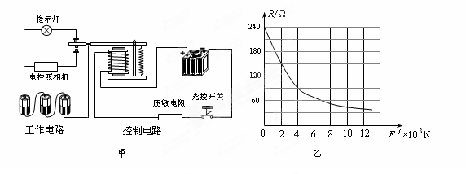
一、选择题（本题共12小题，每小题2分，共24分．每小题中只有一个选项正确）
题号 | 1 | 2 | 3 | 4 | 5 | 6 | 7 | 8 | 9 | 10 | 11 | 12
答案 | A | B | A | B | D | B | C | A | B | C | A | B
二、填空题（本题共10小题，每空1分，共36分）
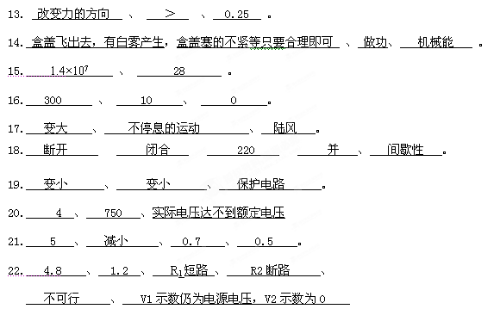
三、解答题（本题共7小题，共40分）
23.（6分）
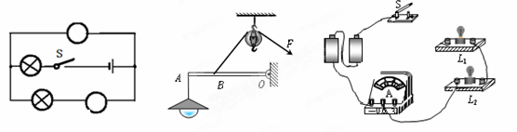
24. （6分）解：（1）600J；
（2）由乙图可得：W_{总}=800J，滑轮组的机械效率：η=75%；
（3）绳端移动的距离：s=nh=2×5m=10m，拉力的大小：F=80N；
（4）拉力的功率：P=40W
25.（6分）
（1）484W---121W （2）10Ω
26.（5分）
（1） 方向 、 大小 、 便于正确认识力臂 ；
（2） 不正确 、 向左倾斜 __ ；
27. （5分）
（1） 同一高度 、 控制速度相同 ；（2） 木块移动的距离 ；
(3)____橡皮泥的凹陷程度________ ；
(4)_换成3个体积形状完全相同，质量不同的其他金属球___。
28.（7分）(1)
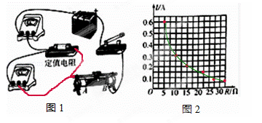

（3） A 、 3 (4)_____A_______
（5）① 电压表的读数有误差 （3.8V在电压表上不能准确显示） 、
② 将电压表并联在滑动变阻器两端，使电压表示数为2.2V 。
29.（5分）
（1） 熄灭 (2) 0 、 0.144 。 (3) __400_、提高电源电压（增加线圈匝数）
2014-2015学年度第一学期九年级物理期末试卷参考答案
一、选择题（本题共12小题，每小题2分，共24分．每小题中只有一个选项正确）
题号 | 1 | 2 | 3 | 4 | 5 | 6 | 7 | 8 | 9 | 10 | 11 | 12
答案 | A | B | A | B | D | B | C | A | B | C | A | B
二、填空题（本题共10小题，每空1分，共36分）
13. 改变力的方向 _ 、 ＞ 、 0.25 。
14. 盒盖飞出去，有白雾产生，盒盖塞的不紧等只要合理即可_ 、 做功、___机械能___ 。
15. 1.4×10⁷ 、 28 。
16. 300 、 10 、 0 。
17. 变大 、 不停息的运动 ____、 陆风 。[来源:Z*xx*k.Com]
18. 断开 闭合 220 并 、 间歇性 。
19. 变小 、 变小 、 保护电路 。
20. 4 、 750 、实际电压达不到额定电压
21. 5 、 减小 、 0.7 、 0.5 。
22. 4.8 、 1.2 、 R₁短路 、 R2断路 ____、
不可行 、 V1示数仍为电源电压，V2示数为0
三、解答题（本题共7小题，共40分）
23.（6分）
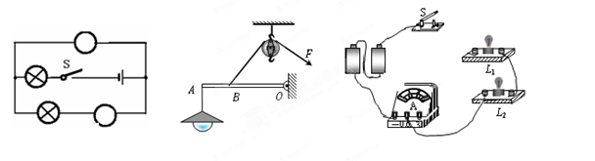
24. （6分）解：（1）600J；
（2）由乙图可得：W_{总}=800J，滑轮组的机械效率：η=75%；
（3）绳端移动的距离：s=nh=2×5m=10m，拉力的大小：F=80N；
（4）拉力的功率：P=40W
25.（6分）
（1）484W---121W （2）10Ω
26.（5分）
（1） 方向 、 大小 、 便于正确认识力臂 ；
（2） 不正确 、 向左倾斜 __ ；
27. （5分）
（1） 同一高度 、 控制速度相同 ；（2） 木块移动的距离 ；
(3)____橡皮泥的凹陷程度________ ；
(4)_换成3个体积形状完全相同，质量不同的其他金属球___。
28.（7分）(1)
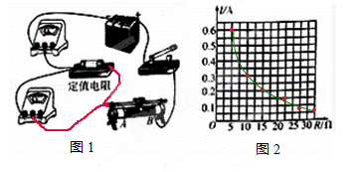
（3） A 、 3 (4)_____A_______
（5）① 电压表的读数有误差 （3.8V在电压表上不能准确显示） 、
② 将电压表并联在滑动变阻器两端，使电压表示数为2.2V 。
29.（5分）
（1） 熄灭 (2) 0 、 0.144 。 (3) __400_、提高电源电压（增加线圈匝数）

